PRETENDENTA PIETEIKUMS
Nosaukums
Reģistrācijas numurs
Bankas nosaukums
Bankas konta numurs
SWIFT kods
Kontaktinformācija (e-pasts, tālruņa numurs, adrese)
Piedāvājuma derīguma termiņš
TEHNISKĀ SPECIFIKĀCIJA UN TEHNISKAIS PIEDĀVĀJUMS
Naftas produktu savākšanas komplekts
Nr. p.k. | Pasūtītāja prasības pretendentam (specifikācija) | Pretendenta tehniskais piedāvājums (detalizēts apraksts, aizpilda pretendents)
C klases aizsargkombinezons ar rāvējslēdzēju un kapuci (piemēram, pretputekļu COVID-19 tipa).
Informatīvais attēls:
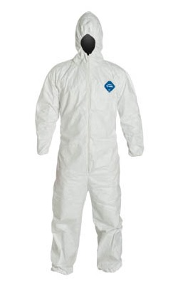
1.1. | Izmērs: vismaz M - XXL.
1.2. | Kapucei un staru galos ir gumijas mala, kā arī ir elastīga jostas daļa.
1.3. | Atbilst EN ISO 13688:2013 un EN 14126.
Pretendents norāda aizsargķiveres ražotāju un modeli.
Informatīvais attēls:
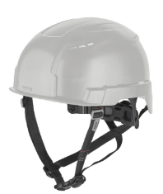
2.1. | Aizsargķiverei ir CE marķējums.
2.2. | Aizsargķivere ir piemērota aizsardzībai, veicot darbus ar rokas instrumentiem.
 | Aizsargķivere atbilst EN 397.
Pretendents norāda gumijas zābaku ražotāju un modeli.
Informatīvais attēls:
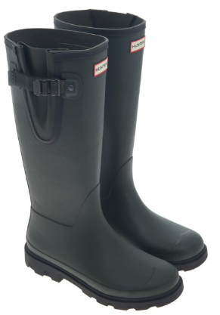
3.1. | Izmērs:  - vismaz no 38 līdz 45;  - zābaku garums 25 - 40 cm.
3.2. | Zābaki ir ūdensnecaurlaidīgi, zole ir ar neslīdošu protektoru.
3.3. | Zābaku pāris iepakots individuālā iepakojumā un uz iepakojuma norādīts zābaku modelis, izmērs.
 | Universāla izmēra (pieaugušo) vienreizlietojamās bahilas apavu pārklāšanai. Elastīgais apakšējais rāmis nodrošina piegulšanu vismaz no 38 - 45 izmēra apaviem.
Aizsargbrilles.
Informatīvais attēls:
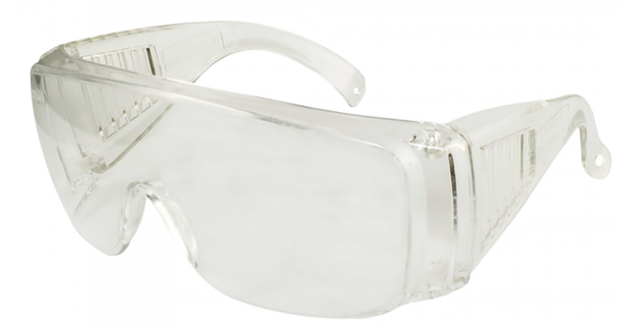
Vienreizlietojamie gumijas cimdi (biezie).
Informatīvais attēls:

6.1. | Gumijas cimdu izmērs vismaz M -XXL.
 | Respirators FFP2 ar izelpas vārstu.
7.1. | Respiratoram ir CE marķējums.
7.2. | Respirators atbilst EN 149:2001.
7.3. | Respiratoram ir jābūt pilnīgi piegulošam pie sejas. Deguna klips ir regulējams.
 | Visām precēm jābūt jaunām un nelietotām.
 | Visām precēm jābūt sapakotām vienā kopējā iepakojumā kā vienotam komplektam.
 | Preču garantija ne mazāk kā 24 mēneši no piegādes brīža.
 | Pasūtījuma izpildes termiņš: ne vairāk kā mēneša laikā no pasūtījuma veikšanas brīža.
 | Piegādes adrese: Rīgas pilsētas teritorija.

FINANŠU PIEDĀVĀJUMS
Finanšu piedāvājuma cenā ietilpt visas ar tehniskajā specifikācijā noteikto prasību izpildi saistītās izmaksas, kā arī visas ar to netieši saistītās izmaksas.

Nr.p.k. | Preces nosaukums | Cena EUR (bez PVN) | Skaits | Summa kopā EUR (bez PVN)
 | Aizsargkombinezons |  | 1
 | Aizsargķivere |  | 1
 | Gumijas zābaki |  | 1
 | Bahilas |  | 1
 | Aizsargbrilles |  | 1
 | Gumijas cimdi |  | 1
 | Respirators |  | 1
Summa kopā EUR bez PVN
PVN 21%
Summa kopā EUR ar PVN

Norēķinu kārtība: ne vēlāk kā 30 dienu laikā pēc preces piegādes dienas.
Pretendenta tehnisko piedāvājumu nosūtīt uz e-pasta adresi: liga.kigitovica@vugd.gov.lv
Jautājumu vai neskaidrību gadījumā zvanīt pa tālruni. +371 28493663

